Соблюдайте меры пожарной безопасности!

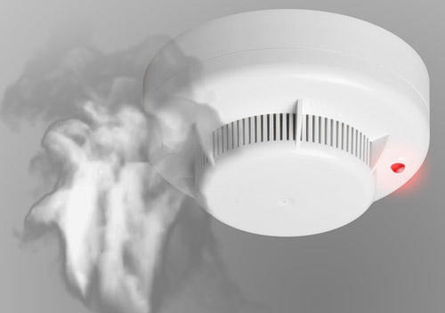
С начала 2025 года на территории Иркутской области произошло 372 пожара с гибелью 23 человека, в том числе 2 детей.
В период с 25.01.2025 по 02.02.2025 отмечено ухудшение оперативной обстановки, произошло 159 пожаров с гибелью 7 человек.
На территории Нижнеудинского района с начала 2025 года произошло 22 пожара (АППГ - 16, увеличение на 6 сл., +38%), на которых погибло 3 человека (АППГ – 1, увеличение на 2 сл., + 200%), травмирован 1 человек (АППГ – 0, увеличение на 1 сл., + 100%).
Пожары с гибелью людей произошли в частных жилых домах в г. Нижнеудинске (погиб мужчина 1976 г.р., причиной пожара послужило неосторожное обращение огнем) и в г. Алзамай (погибло двое мужчин 1974 и 2002 г.р., причиной пожара послужило короткое замыкание электропроводки).

Основное количество пожаров происходит в частном жилом секторе (жилые дома, бани, гаражи). Причинами пожаров служит: неосторожное обращение с огнем, нарушение правил пожарной безопасности при эксплуатации электронагревательных приборов, неисправность отопительных печей и короткое замыкание электропроводки.

В связи с увеличением пожаров на территории Нижнеудинского района, убедительная просьба проявлять осторожность при обращении с электроприборами, при эксплуатации печного отопления, соблюдать меры пожарной безопасности в быту, с целью предотвращения трагических последствий.
В соответствии с Правилами противопожарного режима в Российской Федерации, запрещено:
- эксплуатировать электропровода и кабели с видимыми нарушениями изоляции и со следами термического воздействия;
- пользоваться розетками, рубильниками, другими электроустановочными изделиями с повреждениями;
- пользоваться электрическими утюгами, электрическими плитками, электрическими чайниками и другими электронагревательными приборами, не имеющими устройств тепловой защиты, а также при отсутствии или неисправности терморегуляторов, предусмотренных их конструкцией;
- оставлять без присмотра печи, которые топятся, а также поручать надзор за ними детям;
- располагать топливо, другие горючие вещества и материалы на предтопочном листе;
- применять для розжига печей бензин, керосин, дизельное топливо и другие легковоспламеняющиеся и горючие жидкости;
- перекаливать печи.
Неисправные печи и другие отопительные приборы к эксплуатации не допускаются!

Помните пожар легче предупредить, чем потушить!

Телефон единой дежурной диспетчерской службы - "112"

ОНД и ПР по Нижнеудинскому району.

